E-traffic projekt,
megjelenítő specifikáció

TARTALOMJEGYZÉK

1. BEVEZETÉS 3
2. ALAPVETŐ FELADATOK 4
3. ALAP TÉRKÉP MEGJELENÍTÉS 5
Feladatok 5
Térkép adatbázis 5
Térkép háttér, kinézete 5
Úthálózat 6
Adatigény a többi modul felől 6
Megjelenítési formák és gazdasági adatbázis 7
4. NAVIGÁCIÓ 9
Feladatok 9
Nagyítás/Kicsinyítés 9
Teljes méretre nagyítás 10
Mozgatás 10
Adatkommunikáció 10
5. STAISZTIKAI ADATOK MEGJELENÍTÉSE 11
6. MEGJELENÍTŐ SZOFTVER 13
GeoServer telepítése 13
MsSQL interfész telepítése 14
Web adminisztrációs felület 15
Munkaterület (Workspace) 16
Adatforrások (Stores) 16
Rétegek (Layerek) 17
Szűrések (Filtering) 18
Stílusok (Styling) 18
Réteg (Layer) előnézet 20
7. E-TRAFFIC LAYEREK 21
Statikus háttér layerek 21
Statisztikai adatok megjelenítés 22
Alap úthálózat 22
Felhasználó által szerkesztett úthálózat 23
Statikus háttér stílusa 23
8. TÉRKÉP SZERKSZTÉS 25
Feladatok 25
Fogalmak 25
Üzemmódok 25
Csomópont létrehozás 25
Csomóponti adatok szerkesztése 26
Csomópont törlése 26
Útszakasz létrehozása 26
Útszakasz adatok szerkesztése 27
Útszakasz törlése 27
Köztespont létrehozása 28
Köztespont törlése 28
Egyéni úthálózat mentése 28
9. HIBAELHÁRÍTÁS 30
MELLÉKLETEK 31
1. Statikus poligon layer alap stílusa 31
2. Poligon layer attribútum alapú színezése 32
3. Egy autópálya stílusminta 34
4. Attribútum alapú úthálózat 36
5. Főútvonal stílusminta 38
6. Úthálózat feliratozása 39
7. Változó vastagságú vonal a nagyítás mértékében 40
8. Kőrdiagram stílusminta 41
9. Oszlopdiagram stílusminta 42
10. Geometry adatbázist felépítő tárolt eljárás a gráf adatokból. 43

BEVEZETÉS

A megjelenítő modul az interakciós felület az előrejelző rendszer és a felhasználó között. Itt tudja megnézni a felhasználó a különböző előrejelzéseket, be tud avatkozni a számításokba alternatív útvonalakkal és forgalmi vagy gazdasági szituációk meghatározásával, illetve itt kérheti le a forgalmat előrejelző modul által kiszámított eredményeket érhető formában.
Többféle megjelenítés formát választhat az adatok lekérdezéséhez. Térkép szerkesztő segíti az esetleg útvonal módosítások elkészítéshez.
Maga a megjelenítés mindig egy projekt adataira vonatkozik. A felhasználó összes módosítás, számítása a projekt alatt érhető el. Maga a projekt nem más mint gazdasági és úthálózati szcenáriók variációinak összessége.

ALAPVETŐ FELADATOK

A megjelenítő modul célja, hogy a rendszerben lévő statisztikai adatokat, a különböző szimulációs folyamatok eredményét megjelenítse, illetve a szimulációkhoz szükség úthálózati módosítások szerkesztésének megvalósítsa.
Akármilyen adatot is szeretnénk megjeleníteni, szükség van egy alap térképre, esetünkben Magyarország térképre, ami az alapot jelenti. Erre kerülnek fel a megyék, esetleg domborzati térképek.
Meg kell tudnunk jeleníteni a különböző statisztikai adatok, diagramok illetve poligonok alkalmazásával.
Lehetőséget kell biztosítani a térképen belüli navigációra, nagyításra, illetve adott pontról információk lekérdezésére.
Meg kell tudnunk jeleníteni és az úthálózatot, amit aztán szerkeszteni is kell, hogy a szimulátor ki tudja számolni az alternatív forgalmi adatokat.
Fejlesztési szempontból fontos meghatároznunk a térkép rétegeit és azoknak a megjelenítéshez szükséges stílusait, szabályait.
Ki kell választani a feladatokhoz legmegfelelőbb szoftvercsomagot, ami a lehető legjobban lefedi az elvárt feladatok halmazát.
Külön kell választani a szoftver esetében a szerver oldali és a kliens oldali feladatokat is.

ALAP TÉRKÉP MEGJELENÍTÉS

Feladatok
Az alaptérkép megjelenítés feladata az adatok ellenőrzéséhez és szerkesztéséhez szükséges statikus térképek, adatok, illetve a felhasználók által bevitt egyedi útvonalhálózatok megjelenítése, abban való navigálás, keresés és szerkesztés.

Térkép adatbázis
A térkép adattartalma:
- közigazgatási adatok
- Magyarország határa
- megyék területe, alászínezéssel
- települések lakott területe alászínezéssel
- települések neve
- a közút szám az elemek közepére beforgatva rajzolva.

A térkép adatbázis két részre oszlik. Egy teljesen statikus részre, amik az egyéb térképrendszereknél is használatos shape fájlokból állnak és egy dinamikus részből, amiket SQL adatbázisban tárolunk. A SQL adatbázisban tárolt adatok több részre oszlanak. Az egyik az alap úthálózat, ami statikus és a másik a felhasználó által rögzített alternatív úthálózat. A megjelenítéskor vagy csak az alap úthálózatot vagy a felhasználó által készített alternatív útvonallal bővített térképet kell megjelenítenie.

Térkép háttér, kinézete
A térkép hátterek közé azok a statikus elemek tartoznak, amik nem szükségesek a számolási feladatokhoz, de segítik a térképen a navigálást és a szerkesztést. Ilyenek lehetnek különböző természeti jelölések (domborzat, folyók tavak) illetve megye és városhatárok. Ezek az adatok a szerver fájlrendszerében lesznek elhelyezve shape fájlokban. Ezeket a rétegeket ki illetve be lehet kapcsolni, annak függvényében, hogy az adott feladat mit kíván meg. A térkép kezdetben teljes nagyítással (zoom to extents) látható. A térkép az útkategóriák alapján van színezve.

Az úthálózati elemek, az úthálózati hierarchiának megfelelően színekkel és vonalvastagságokkal. megrajzolva. Az alábbi útkategóriák különböztethetők meg:
- autópálya
- autóút
- I. rendű főút
- II. rendű főút
- összekötő és bekötőút
- egyéb út (pl. csomóponti ág, állomási hozzájáró út)

Úthálózat
Az úthálózat, mint azt már előbb is írtuk SQL szerveren lesz tárolva. Ennek több oka is van. Az egyik, hogy így könnyen hozzá lehet, illetve el lehet venni belőle részeket, amire akkor van szükség, amikor megjelenítjük a felhasználó egyedi úthálózatát. A másik oka, hogy rugalmasabban lehet hozzátenni egyéb adatokat, amiket szeretnénk megjeleníteni.
Az úthálózat maga nodeokból és linkekből, vagyis csomópontokból és ezeket összekötő kapcsolatokból állnak. Ha csak ezeket jelenítenénk meg, akkor nem kapnánk meg az úthálózat nyomvonalát, csak egy gráfot. Ezért be lettek iktatva úgynevezett pointok vagyis köztes pontok, amik meghatározzák a nyomvonalat. Az így kapott adathalmazt viszont nem tudja még értelmezni a térképet kirajzoló szoftver, át kell alakítani egy speciális adattípusra, amit az SQL szerveren Geomerty adattípusnak hívnak. Ezt már értelmezhető a megjelenítő számára. Tehát a három táblában lévő adatokat össze kell hozni egy táblába, ami a rendszer még gyorsabbá is teszi.

Adatigény a többi modul felől
A modulnak hozzá kell férnie a teljes adatbázis minden táblájához, hiszen a megjelenítéshez szinte minden, az adatbázisban eltárolt kiindulási adat és számítási eredmény szükséges. Ezek az alábbiak:
- az alap úthálózat (csomópontok, útszakaszok és azok tulajdonságai)
- az úthálózaton végzett keresztmetszeti forgalomszámlálási adatok az egyes útszakaszokra
- a felhasználó által az úthálózati szcenárióknál definiált kiegészítő úthálózati elemek (csomópontok, útszakaszok és azok tulajdonságai)
- a gazdasági szcenáriók adatai (egyes társadalmi-gazdasági változók értékei és növekedése az egyes években)
- a gazdasági szcenáriókból képzett utazáskeletkezési és utazásvonzási értékek (O, D)
- az utazáskeletkezési és utazásvonzási értékek (O, D) szétosztása után a teljes honnan-hová (OD) mátrix, szcenáriónként,
- a forgalmi modellezés (ráterhelés) során kapott keresztmetszeti forgalom értékek az egyes útszakaszokra, szcenáriónként.

Megjelenítési formák és gazdasági adatbázis
A felhasználó az előre definiált gazdasági szcenáriók, illetve úthálózati szcenáriók közül választhat.
A modul adatigénye a felhasználó részéről elsősorban annak kiválasztása, hogy melyik projekt adatait szeretné nézni, valamint az, hogy milyen (térképi vagy listaszerű) formában.
A felhasználó itt a lekérdezéseket állíthatja a megfelelő módon, amelyek az alábbiak lehetnek:
- térképi megjelenítés – úthálózat, forgalomnagyságok
- alap úthálózat megjelenítése, útkategóriánkénti színezéssel
- alap úthálózat megjelenítése, mért keresztmetszeti forgalom szerinti színezéssel vagy vastagítással
- egy szcenárió megjelenítése, útkategóriánkénti színezéssel
- egy szcenárió megjelenítése, ráterhelt (modellezett) forgalom szerinti színezéssel vagy vastagítással
- több szcenárió úthálózatának megjelenítése, az egyes szcenáriók szerinti úthálózat különböző színekkel kerül ábrázolásra
- két szcenárió megjelenítése, ráterhelt (modellezett) forgalom különbsége szerinti színezéssel vagy vastagítással
- egy szcenárió megjelenítése az OD mátrixban modellezett forgalom nagyságával. A kiindulási és az érkezési pont között egy, a forgalommal változó vastagságú egyenes vonalat létesít a modul.
- térképi megjelenítés – gazdasági szcenáriók
- társadalmi gazdasági változók megjelenítése településekre lebontva, a települések középpontjában színes oszlopokkal
- társadalmi gazdasági változók nagyságának megjelenítése kistérségekre (LAU-1), vagy megyékre (NUTS-3) bontva, a területeket különböző színnel jelölve
- társadalmi gazdasági változók növekedésének megjelenítése kistérségekre (LAU-1), vagy megyékre (NUTS-3) bontva, a területeket különböző színnel jelölve
- listaszerű megjelenítés – úthálózat
- az egyes úthálózati elemek forgalomnagyságai, szcenáriónként, vagy azok különbsége
- listaszerű megjelenítés – gazdasági szcenárió
- az egyes gazdasági szcenáriók alapadatainak megjelenítése: melyik területen milyen növekedés várható, lefúrásos technikával.

NAVIGÁCIÓ

Feladatok
Egy térkép megjelenítő szoftvernek a tökéletes mérethelyes megjelenítésen kívül fontos tudása a használható és gyors navigáció. Szükséges hogy a térképen bárhova könnyel el tudjunk navigálni, rá tudjunk nagyítani egy apróbb részletre vagy esetleg a ez egész országot láthassuk egységében. A következő kép egy tervezett formája a navigációnak és a méretezésnek. A végleges megvalósítás ettől eltérő lehet.
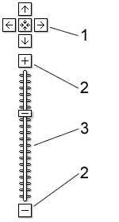

Nagyítás/Kicsinyítés
A (2) gombok és a (3) csúszka szolgál a nagyításra/kicsinyítésre. A (2) gombok segítségével lépésenként lehet elvégezni a nagyítást, a (3) csúszka segítségével egy adott nagyítási pontot egyből el lehet érni.
A legkisebb nagyítás a teljes Magyarország térképe, a legnagyobb nagyítás 5 m-es pontosság. Szükség esetén a fejlesztés során ez az érték megváltozhat.
Természetesen nem csak a fenti gombok segítségével lehet méretezni a térképet. Az egérgörgő segítségével is lehetséges a nagyítás/kicsinyítés, ha az egeret a képernyő terület fölé visszük. Ha a térképen egy olyan terület fölé kattintunk dupla klikkel, ahol nincs „semmi”, akkor egy egységet nagyít a térképen. Ha egy város nevére kattintunk, akkor a városra nagyít rá.

Teljes méretre nagyítás
Ha a kicsinyítés gombra duplán kattintunk, akkor a térkép a teljes méretére nagyítódik. A teljes Magyarország térkép fog látszódni. Ha úthálózat nézetben vagyunk, akkor ilyen esetben nem jelenik meg a teljes úthálózat, csak a gerinchálózat, mint például az autópályák.
Szerkesztés üzemmódban nem lehetséges a teljes térkép nézet.

Mozgatás
A mozgatás kétféle módon történhet. Az egyik a fenti képen (1) gombcsoporttal illetve az egérrel. A gombcsoportnál a nyilakkal lehet elmozdulni. A nyilak a haladási irányt mutatják, vagyis a térkép az ellenkező irányba fog mozdulni.
Lehetőség van még az egérrel való mozgásra is. Ha rákattintunk a térképre és nyomva tartjuk az egér gombot, akkor a kurzor mozgatásával a térképet is mozgatjuk.

Adatkommunikáció

Ahhoz, hogy a kliens böngészőjében mindig a megfelelő része jelenjen meg a térképnek a szervernek minden mozgatáskor illetve nagyításkor újra kell küldeni a térkép adatokat. Több módszer is van, hogy ez a kommunikációt a minimálisra csökkentsük. Ha megfelelően van felosztva a térkép tile részekre, akkor mozgatáskor csak a hiányzó részeket kell a szervertől megkérni. Ha nagyítás vagy kicsinyítés van, akkor először a tile képeket nagyítjuk vagy kicsinyítjük, és eközben kérjük le a háttérben az új tile kockákat.
A szerver oldalon is van egy tile caching algoritmus, ami előre felépíti a várhatóan lekérni kívánt térkép elemeket, így amikor a kérés megérkezik a klienstől, a szervernek nem kell legenerálni a térképet, hanem a cache-ből tudja beolvasni.
Ez természetesen csak a statikus részeknél működik, a változó részeken, mint például a felhasználó által definiál úthálózatnál nem lehetséges az előre eltárolt térkép.

STAISZTIKAI ADATOK MEGJELENÍTÉSE

Minden scenárió tartalmaz társadalmi gazdasági változókat. Ezeket meg kell tudni jeleníteni többféle formában.
Egyes adatokat kistérségenként kell megjeleníteni:

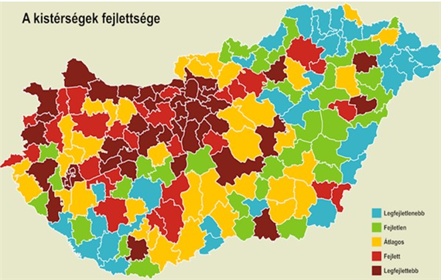
Ilyenkor az alap térképen nem az úthálózat hanem a gazdasági értékeket kell megjeleníteni különböző színekkel.
Ha nem csak színekre, hanem konkrétabb adatokra is szüksége van a felhasználónak, akkor azt a adott zár poligon súlypontjában jelenítjük meg a következő formában:
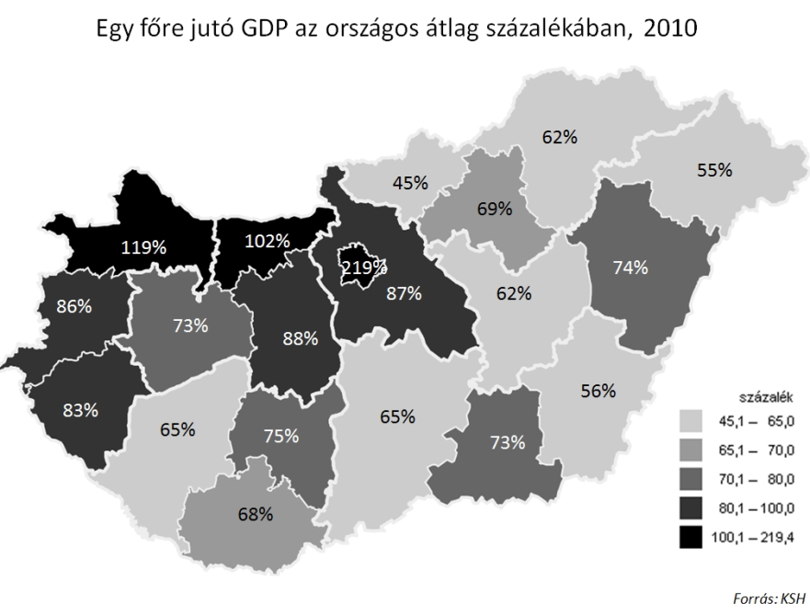

Változás megjelenítését látványosabban tudjuk elérni nyilak segítségével. Ilyenkor a nyíl vastagsága a változás nagyságára utal, iránya pedig a változás irányát mutatja.
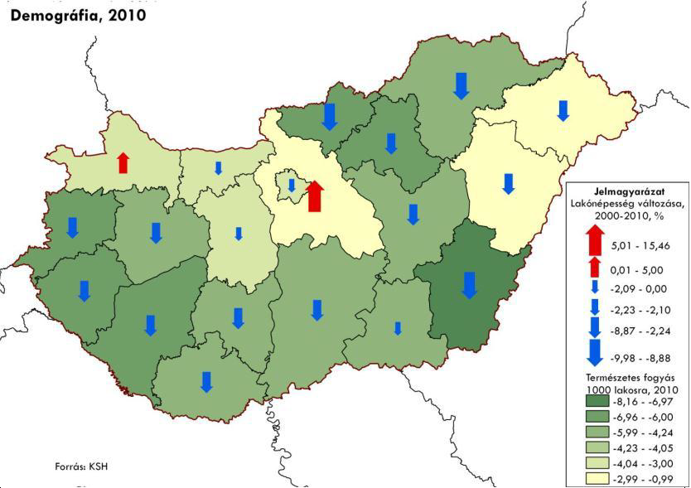
Ezeknek a térképeknek a megvalósítása külön layerekkel és stílusokkal kell megvalósítani. A felhasználó kiválasztja, hogy miylen adatokat szeretne látni és annak függvényében a térkép kliens szoftver más és más layert kér le a térkép szervertől.
A részletes megvalósítási technikát a következő fejezet írja le részletesen.

MEGJELENÍTŐ SZOFTVER

A térkép megjelenítéséhez két szoftver szükséges. Az egyik egy szerver oldali szoftver, ami a tiled layereket állítja elő a megjelenítéshez, a másik egy kliens oldali szoftver, ami a legenerált layert jelenítni meg. Ahhoz, hogy maga a rendszer bizonyos mértékben platform független legyen olyan szerver oldal rendszert kellett választani, ami megfelel a mi követelményeinknek és multi platformos is.
Erre a legalkalmasabb szerver oldali térképszoftver a GeoServer, ami egy nyílt forráskódú termék. Mivel Java alapon íródott, így többféle operációs rendszeren is tud futni. Több adatforrással is együtt tud működni, mint pld.: MySQL, MS-SQL, PostGIS és természetesen ShaFile.
A kliens oldalon LeafLet JavaScript alapú megjelenítőt és szerkesztőt alkalmazunk. Folyamatosan fejlesztetett nyílt forráskódú termék. Lehetőséget biztosít a megjelenítésen kívül a jól használható szerkesztésre is.

GeoServer telepítése
A szerver telepítéséhez a gyártó több platformra lefordított bináris állomány segítni. Három alap platformot támogat a GeoServer: Windows, Linux és Mac OS X. Ezen platformokhoz a telepítő csomagot a http://geoserver.org/display/GEOS/Download oldalról kell letölteni. Minden platformhoz részletes telepítési leírást találhatunk ugyanezen a helyen.
Ha egyéb platformokra szeretnénk feltenni a rendszer, akkor csak olyan rendszeren tudjuk futtatni, ahol van java runtime környezet. A fenti oldalról le lehet tölteni a GeoServer java forráskódját és az adott platformon lefordítva futtatható a rendszer.
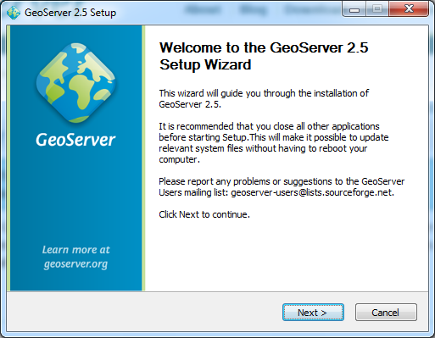

MsSQL interfész telepítése
A GeoServer elsősorban az SQL Server 2008-at támogatja, de az interfész képes kezelni más verzió számú szervert is.
A telepítéshez le kell tölteni a GeoServer honlapjáról az MsSQL illesztő programot http://geoserver.org/display/GEOS/Stable .
Ha Java 6 vagy újabb van telepítve, sqljdbc4.jar fájlt másolja a WEB-INF/lib könyvtárába ahová a GeoServert telepítette.
Ha Java 5 van telepítve akkora a fájlt sqljdbc.jar féjlt másolja a WEB-INF/lib könyvtárba.
Ezek után újra kell indítani a GeoServer-t és az adatforrásoknál meg fog jelenni két új adatforrás típus:


Web adminisztrációs felület
Telepítéstő függően a GeoServer a http://localhost:8080/geoserver/web oldalon érhető el. Ha a telepítéskor más portot adtunk meg akkor a fenti címben azt le kell cseréni. Ha helyesen írtuk be a címet, akkor egy üdvözlő képernyő jön be:
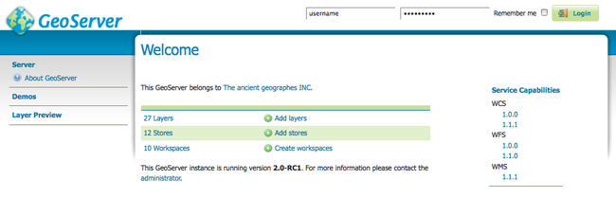
Ahhoz, hogy dolgozni tudjunk, először be kell jelentkezni, amit a jobb felső részen tudunk megtenni:
Ha még nem változtattuk meg, akkor a fejhasználó név: admin és a jelszó: geoserver.
Belépés után láthatóvá válnak azok a menüpontok, ahol a térképekhez szükséges paramétereket tudjuk beállítani.

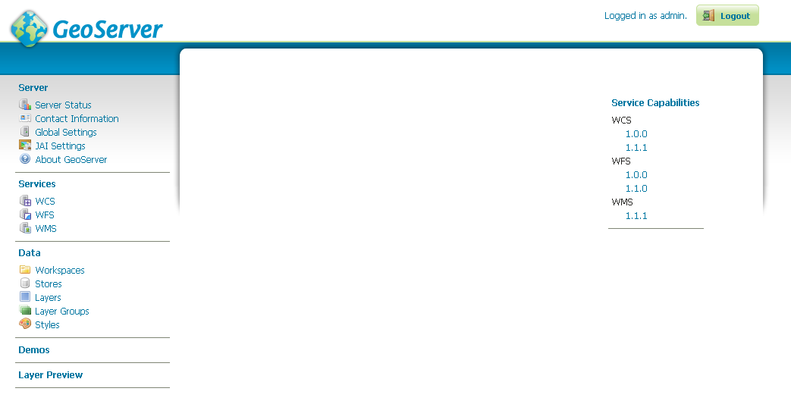

Munkaterület (Workspace)
A GeoServer lehetőséget biztosít, hogy az egybe tartozó adatforrásokat, rétegeket, stílusokat egy helyen tároljuk. Erre találták ki a munkaterület fogalmat. Ha az előbb felsoroltak közül bármit létrehozunk, akkor lehetőségünk van megadni hozzá egy munkaterületet, így azok egyben lesznek kezelve.
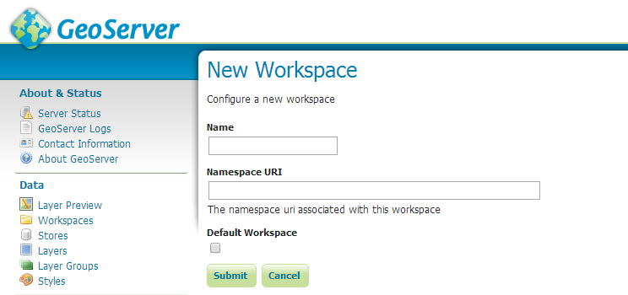

Adatforrások (Stores)
Ahhoz, hogy rétegeket tudjunk létrehozni, szükség van adatforrások meghatározására. Esetünkben két adatforrásra lesz szükség. Az egyik a ShapeFile-ok adatforrása lesz, a másik az SQL szerver adatforrása. A ShapeFile adatforrásának a kitöltése:
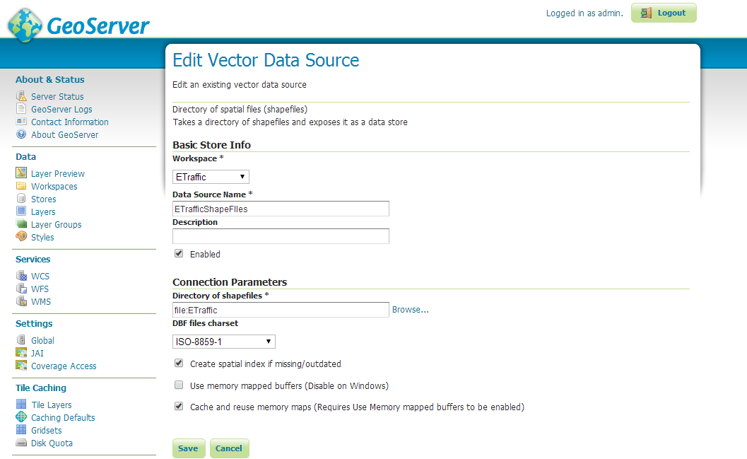
Az SQL szerver adatforrásának a kitöltése:
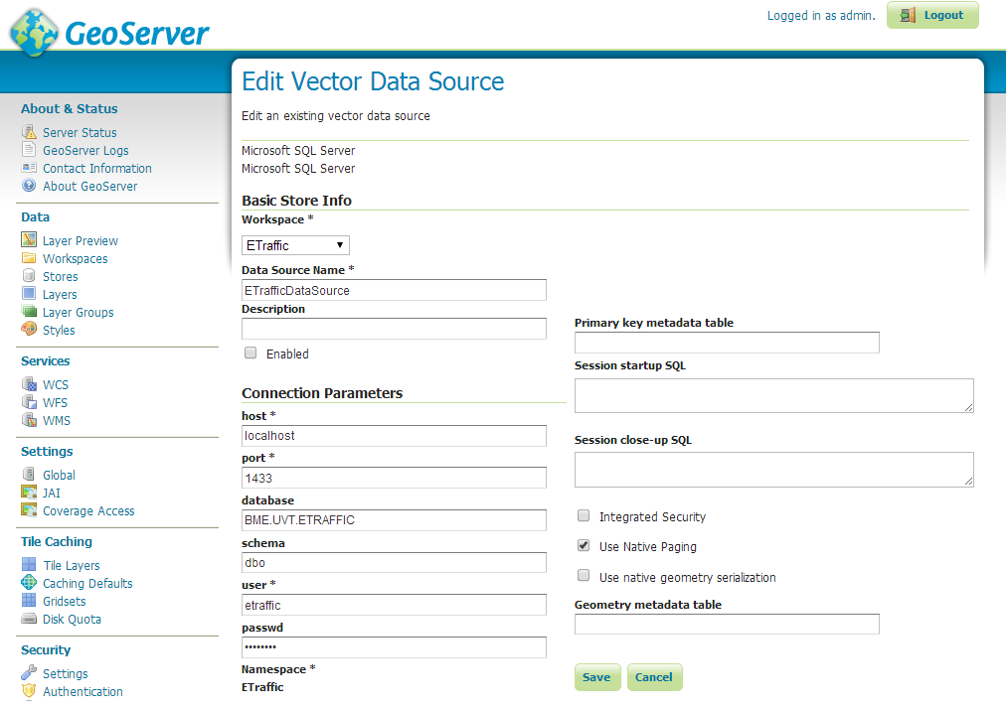

Rétegek (Layerek)
A rétegeknél kell rögzíteni magukat a térkép elemeket. Az E-Traffic szoftvernek több rétege is lesz:
- Ország és megye határok (ShapeFile)
- Városhatárok és nevek (ShapeFile)
- Úthálózat (SQL)
- Statisztikai diagramok (SQL)
Egy layer felvitele az adatforrás kiválasztásával kezdődik:
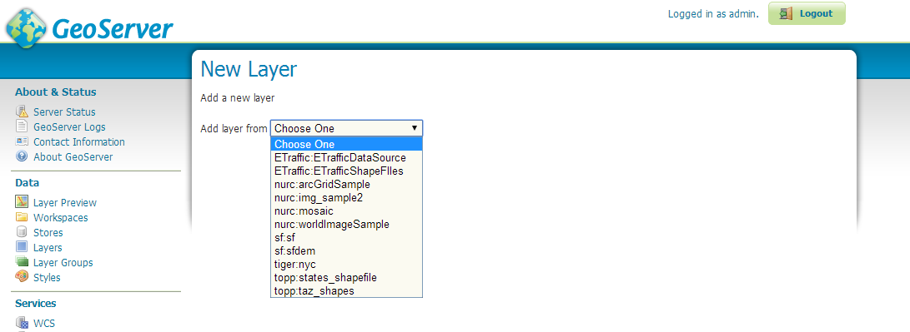
Attól függően, hogy Shape fájlból vagy SQL adatbázisból szeretnénk rögzíteni az ETrafficShapeFiles-t vagy az ETrafficDataSource-ot válasszuk. Ezek után lehet rögzíteni az adatforrásnak megfelelő layert.
A layerek felvitelét a 7. fejezetben tárgyaljuk részletesen.

Szűrések (Filtering)

Szűrés lehetővé teszi a különböző adatok kiválasztását, amelyek megfelelnek a konkrét feltételeket. Ilyenek lehetnek például a projektazonosító vagy a szcenárió.
Többféle lehetőségünk van a szűrők használatára:
- WMS kérésben kiválaszthatjuk, hogy milyen elemeket szeretnénk megjeleníteni a térképen
- WFS késérben megadhatjuk, hogy milyen elemeket küldjünk vissza a kliens felé
- az SLD stílusokba ágyazott szűrések, amik segítenek a tematikus térképek előállításában
A GeoServer filter technikája az OGC szabványt követi. Ennek részletes specifikáció itt olvasható: http://portal.opengeospatial.org/files/?artifact_id=1171 .

Stílusok (Styling)
A térinformatikai adatokban nincsenek belső vizuális elemek. Annak érdekében, hogy az adatok megfelelő módon látszódjanak, stílusokat kell alkalmazni. A stílus meghatározza az adott elem színét, vastagságát, és más látható tulajdonságát.
A GeoServer, a stílusokhoz egy leíró nyelvet haszál, az úgynevezett Styled Layer Descriptor-t vagy röviden SLD-t. Az SLD egy XML alapú nyelv, nagyon hatékony, bár kissé bonyolult.
A stílusok a GeoServer layerekhez kapcsolódnak, így határozva meg a kinézetét. A tílus metadata elemekt tartlamaz mint például a „name” az azonosítja a stílust, a „title” ami megjeleníti és az „abstract” ami a stílus leírója. A top-level egy vagy több stíluselemet tartalmaz. Ezek a virtuális rétegek biztosítják a megjelenítés sorrendjét. Minden featureType stílus réteg tartalmazhat egy vagy több rule-t vagyis szabályt. Ezek a szabályok irányítják, hogy jelenjen meg a különböző attribútumok és nagyítási szintek függvényében.
A különböző layer típusokhoz, mint a pontok vonalak, poligonok raszteres képek vagy szövegek különböző stíluselemek tartoznak.
A stílusokat a style editorban lehet szerkeszteni. Van lehetőség külső XML fájlé szerkesztőt használni és utána ezt a fájlt az upload gomb segítségével fel lehet tölteni.
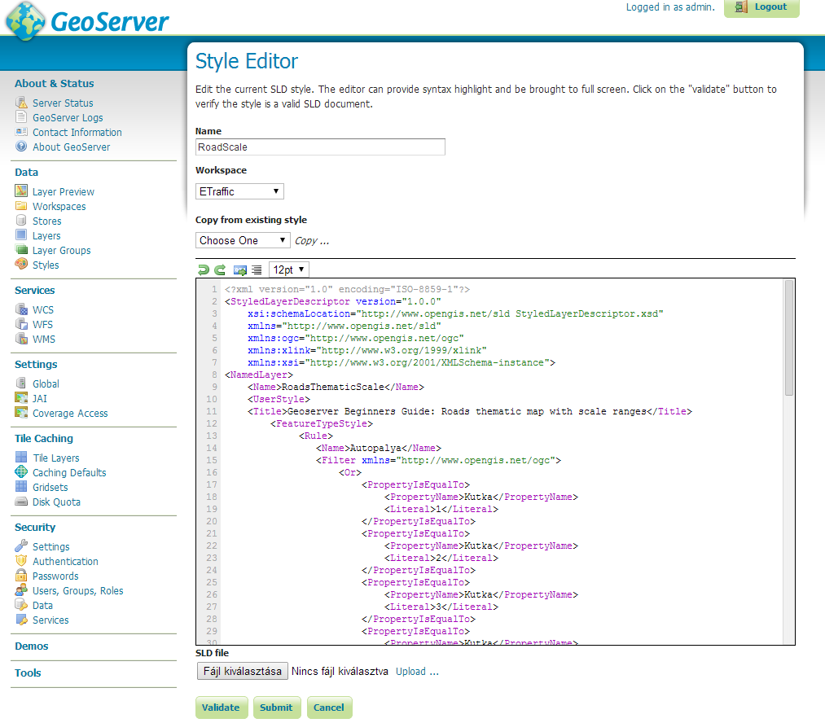

Egy lehetséges autópálya stílus leírását az 1. számú melléklet tartalmazza.
Három fő út stílust kell meghatározni:
- autópálya és kiszolgáló úthálózata
- főutak
- mellékutak
Ezeken kívül szükséges még meghatározni a
Minden útra rá kell írni a nevét vagy számát, illetve ha szükséges a kiválasztott statisztikai vagy mért adatokat.

Réteg (Layer) előnézet

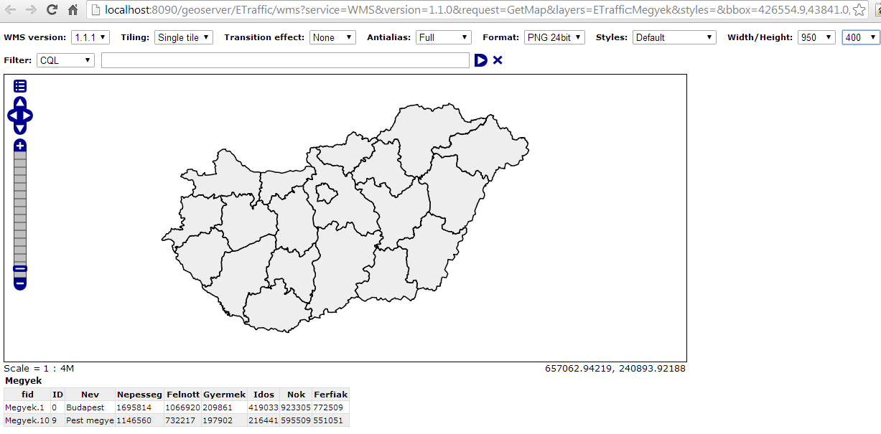
Térképszerkesztés közben hasznos ez a funkció, mert a kliens program nélkül meg tudjuk nézni, hogy milyen térképet készítettünk. Ha ráklikkelünk a bal oldali menüben a Layer Preview menüre, akkor egy listát kapunk azokról a Layerekről és layer csoportokról, amiket publikáltunk. Ha itt ráklikkelünk az általunk megtekinteni kívánt térképre, akkor bejön egy OpenLayer kliens és megjeleníti a térképet.
Ezen a lapon mozgathatjuk, nagyíthatjuk a térképet, illetve a megjelenítési módot is átállíthatjuk: kipróbálhatjuk a tiling módot és a Resize effektet. Ha a térkép belsejébe kattintunk, akkor információkat kaphatunk az adott térképrészről.

E-TRAFFIC LAYEREK

A megjelenítés alapja a megfelelő térkép layerek elkészítése. Minden feladathoz külön layer és sytle tartozik. Ezeket vesszük sorra ebben a fejezetben.

Statikus háttér layerek

A statikus layerek adatforrása az „ETrafficShapeFiles” adatforrás. Az itt található „Megyek.shp” fájl tartalmazza Magyarország és a megyék határait és neveit.
A statikus layer beállításának az első lépése, hogy kiválasztjuk az ETrafficShapeFiles adatforrást. Ezek után ki kell választani, hogy melyik fájlt szeretnénk publikálni, vagyis melyik fájlból akarunk layert készíteni. Miután kiválasztottuk a megyek fájlt a következő képernyőn kell beállítani a layer alap adatait.
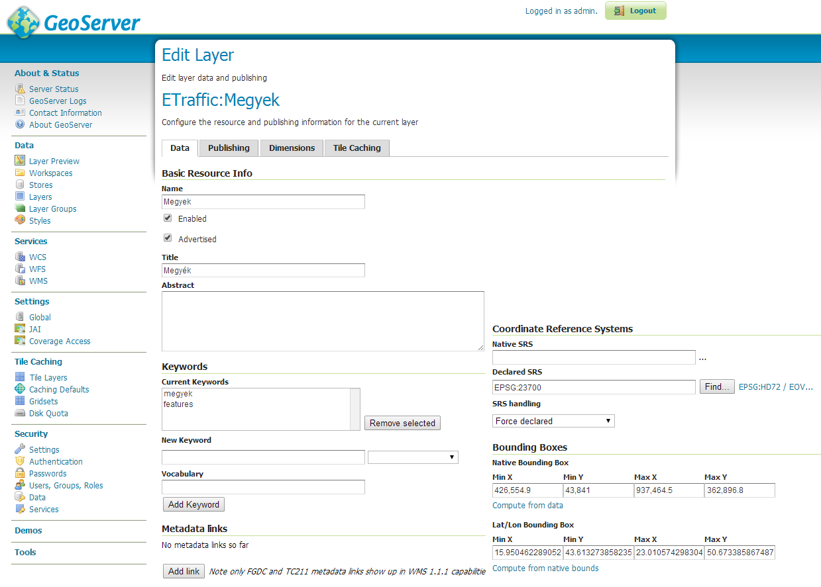
A declared SRS mező mondja meg, hogy a térkép melyik alap koordináta rendszerben jelenjen meg. Mi a térképeinkhez az EPSG:23700 –as koordináta rendszert használjuk. Ez nem más mint egy koordináta rendszer gyűjtemény, ami megadott területeket jelöl. A 23700-as terület Magyarország területe. Magyarország WGS84 szerint mért koordinátái: 16.1200, 45.7800, 22.9100, 48.6000. Részletes információt az EPSG területekről a http://www.spatialreference.org weboldalon lehet találni.
A layerhez hozzá tartozik még, hogy milyen kinézetben jelenjen meg. Ezt a Publishing fülön lehet beállítani. Mivel még nem állítottunk be egy style elemet sem, így erre később térünk vissza.

Alap úthálózat
Az alap úthálózat adatait a z ETrafficDataSource-on keresztül kapjuk meg SQL lekérdezés segítségével. Az adatbázisban a LinkGeomHigh táblában található a Links és a Nodes táblából generált Geometry adat, amit a GeoServer értelmezni tud. Alapvető szűrése ennek a táblának a Scen és Ver mezők, amik a szcenárióra és számolt verzióra szűri a táblát.
Az új layer felvitele az adatforrás kiválasztásával kezdődik.

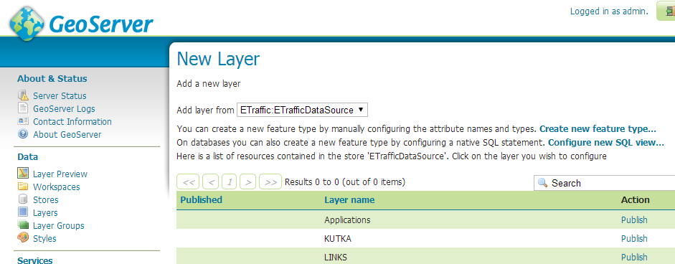

Ezek után megjelenik az adatbázisban található táblák listája, illetve két lehetőség, hogy „Create new feature type” illetve „Create new SQL view”. Nekünk a „Create new SQL view” lehetőségre lesz szükségünk. Itt tudjuk meghatározni az egyedi SQL lekérdezésünket. A menü kiválasztása után bejutunk az SQL szerkesztőbe. Itt tudjuk megadni az SQL mondatunkat illetve a szűréshez szükséges paramétereket.
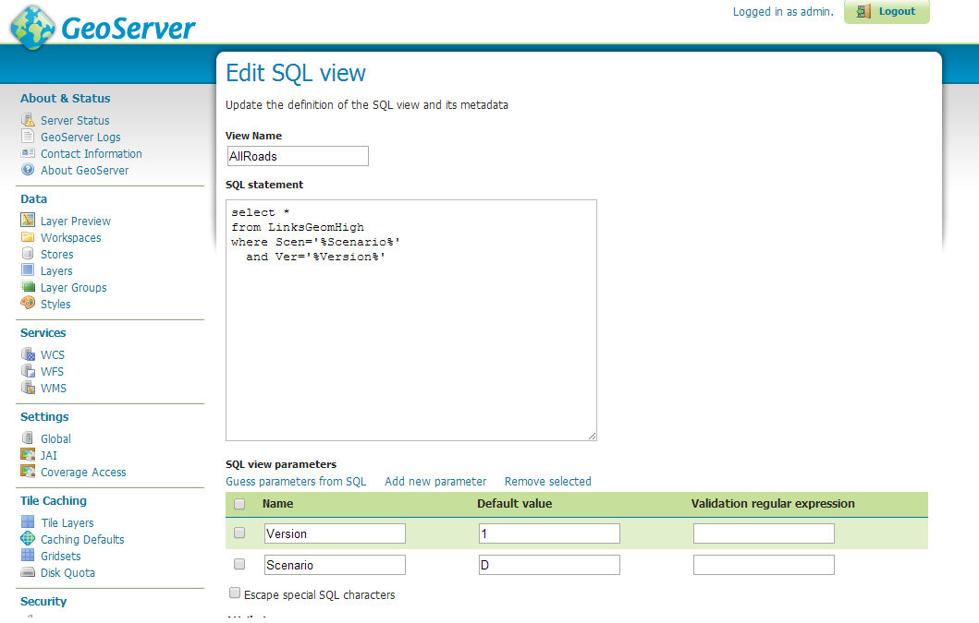
A fenti példában két paramétert adtunk meg. Az egyik a version a másik a szcenário. Ezeknek a paramétereknek az értékét a kliens oldali megjelenítő küldi át a szervernek minden alkalommal, amikor lekéri a térkép adatokat.
A lekérdezéshez használt SQL mondat:
SELECT *

FROM LinksGeomHigh

WHERE Scen = '%Scenario%'
and Ver = '%Version%'

Statikus háttér stílusa

A megyék statikus layer poligonokból áll. Ehhez egy olyan stílus kell, amiben a körvonalak színe illetve a kitöltés színe van beállítva. A style definícióban két fő részt kell definiálni, az egyik „Fill” szekció, ami a kitöltést definiálja, a másik a „Stroke” szekció, ami a körvonalat definiálja. Egy lehetséges megvalósítást az 1. melléklet tartalmazza.

TÉRKÉP SZERKSZTÉS

Fogalmak
A szerkesztéshez tisztázni kell egy-két alapvető fogalmat. Egy térkép vektoros része három fő elemből áll: node, link és point vagyis csomópont, kapcsolat és köztes pont.
A node egy olyan pont, ahová befutnak, illetve továbbhaladnak a kapcsolatok. Ilyen például egy város vagy kereszteződés. A line nem más, mint egy útszakasz. Egy útszakasz mindig két csomópontot vagyis nodot köt össze. A node és a link szükséges és elegendő is egy úthálózat gráfként való alkalmazásához a különböző számításokhoz, viszont nem elég a tökéletes megjelenítéshez, ezért van szükség a köztes pontokra, amik az úthálózat ívét adják meg.

Üzemmódok
Kétféle üzemmódot különböztetünk meg a megjelenítéskor: nézet mód és szerkesztés mód.
Nézet módban minden layer-t a GeoServer-ből kap a rendszer, a kliens oldalon csak megjelenítjük a tile elemeket. Ha bármilyen szűrés vagy nagyítás van, akkor azt is a szerver oldalon generált tile elemekkel jelenítjük meg.
Szerkesztés módban egyféle nézet lehetséges, az úthálózat nézet. Nincs lehetőség a különböző statisztikai adatok diagramos megjelenítésére. Nincs lehetőség teljes térképnagyításra, csak egy bizonyos méretig lehet eltávolodni. Szerkesztés módban az úthálózat adatait nem az összevont tile layer jeleníti meg, hanem egy külön layeren a kliensen jelenítjük meg. Ezt a layer lehet szerkeszteni.

Csomópont létrehozás
Szerkesztés üzemmódban a csomópont jelre kattintva a térképre kattintva elhelyez egy új csomópontot. A felhelyezés után rögtön felugrik a csomópont adatainak megadásához szükséges ablak. Itt lehet megadni. Ha egy csomópontot egy útszakaszra helyezünk, akkor azt kettévágja és az új csomóponton kívül létrejön egy új útszakasz is. Ekkor a csomópont és utána az útszakasz adatainak szerkesztő ablaka is felugrik. A létrehozás után az új csomópont illetve az esetlegesen létrejövő útszakasz megjelenik a térképen, de az adatbázisba még nem kerül mentésre.
Ez a létrehozás nem végleges, az adatbázisba csak a mentés gomb megnyomása után fog megtörténni.

Csomóponti adatok szerkesztése

Minden csomópont adatát meg lehet változtatni függetlenül attól, hogy azt mi hoztuk létre vagy az alap úthálózathoz tartozik. A csomópontra kattintva felugrik a szerkesztő ablak, ahol a szerkesztés után a rögzítés gombbal lehet a csomóponthoz elmenteni az adatokat.
Ez a mentés nem végleges, az adatbázisba csak a mentés gomb megnyomása után fog megtörténni.

Csomópont törlése
Ha egy általunk létrehozott vagy az alap úthálózatban lévő csomópontra nincs szükségünk, akkor van lehetőségünk azt törölni. A csomópont törlése gombra kattintás után ki kell választani azt a csomópontot, amit törölni szeretnénk, ekkor egy kérdést tesz fel a rendszer, hogy megerősítsük a törlésbeli szándékunkat. Ha itt igennel válaszolunk, akkor a rendszer ellenőrzi, hogy van-e a csomóponthoz kapcsolódó útszakasz. Ha csak kettő van, akkor kitörli a csomópontot és a nagyobbik sorszámú útszakaszt is. Az alacsonyabb sorszámú útszakaszt beköti a nagyobb sorszámú kitörölt útszakasz másik csomópontjába. Ha a csomópontba kettőnél több útszakasz fut be, akkor nem engedi törölni a csomópontot, mert nem tudja a rendszer egyértelműen eldönteni, hogy az útszakaszokat hova kösse. Ilyenkor manuálisan kell előbb törölni az útszakaszokat, hogy maximum két útszakasz maradjon és utána lehetséges a csomópont törlése.
Ez a törlés nem végleges, az adatbázisba csak a mentés gomb megnyomása után fog megtörténni.

Útszakasz létrehozása
Szerkesztés üzemmódban az útszakasz létrehozása gombra kattintva tudunk új útszakaszt létrehozni. Több lehetőségünk is útszakasz létrehozására. Vagy egy meglévő csomópontból indulunk ki oly módon, hogy a kezdőpont kijelölésekor egy csomópontra kattintunk vagy egy az útszakasszal egy új kezdő csomópontot hozunk létre oly módon, hogy a térképen egy üres részre kattintunk.
Ha kijelöltük a kezdőpontot, akkor az egér segítségével elkezdhetjük húzni a vonalat. Ha egy másik csomópontra kattintunk, akkor az útszakasznak az lesz a végső csomópontja és az útszakasz létrehozása az adatok felvitelével folytatódik.
Ha olyan helyre kattintunk a vonal húzásakor, ahol nincs csomópont, akkor létrejön egy új csomópont, létrejön az útszakaszunk és automatikusan egy új útszakasz szerkesztése kezdődik. Ez egészen addig folytatódik így, amíg vagy egy meglévő csomópontba húzzuk be az útszakaszt vagy az utolsó létrejött új csomópontra nem kattintunk. .
Ha befejeztük a útszakaszok megrajzolását, utána egyesével felugranak a szerkesztő ablakok, hogy a létrejött útszakaszoknak és csomópontoknak megadhassuk az adatokat. Ezek a létrehozás sorrendjében jönnek fel.
Ez a létrehozás nem végleges, az adatbázisba csak a mentés gomb megnyomása után fog megtörténni.

Útszakasz adatok szerkesztése
Minden útszakasz adatát meg lehet változtatni függetlenül attól, hogy azt mi hoztuk létre vagy az alap úthálózathoz tartozik. Az útszakaszra kattintva felugrik a szerkesztő ablak, ahol a szerkesztés után a rögzítés gombbal lehet az útszakaszhoz elmenteni az adatokat.
Ez a mentés nem végleges, az adatbázisba csak a mentés gomb megnyomása után fog megtörténni.

Útszakasz törlése
Ha egy általunk létrehozott vagy az alap úthálózatban lévő útszakaszra nincs szükségünk, akkor van lehetőségünk azt törölni. Az útszakasz törlése gombra kattintás után ki kell választani azt az útszakaszt, amit törölni szeretnénk, ekkor egy kérdést tesz fel a rendszer, hogy megerősítsük a törlésbeli szándékunkat. Ha itt igennel válaszolunk, akkor a rendszer törli az útszakaszt.
Ez a törlés nem végleges, az adatbázisba csak a mentés gomb megnyomása után fog megtörténni.

Köztespont létrehozása
A csomópontokat összekötő útszakaszok csak a gráf részei, tökéletesen nem képezik le a nyomvonalat. Ahhoz, hogy a megfelelő vizuálisan is értelmezhető térképet megkapjuk, szükség van köztes pontokra. Ezek a köztes pontok írják le a valós nyomvonalat.
A köztes pont lerakásához a köztes pontok szerkesztése ikonra kell először kattintani. Ekkor megjelennek a csomópontok és az ezeket összekötő útszakaszokon egy-egy halvány pont. Ha ezek valamelyikét az egérrel megfogjuk ás arrébb húzzuk, akkor ebből a pontból egy valós köztes pont lesz. Ezek után a köztes pont és az ebből kiinduló szakaszokon ismét megjelenik egy-egy halvány pont, amiből az előbb leírt módon köztes pontot lehet létrehozni.

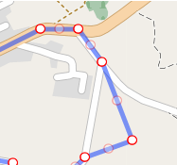
Természetesen ilyenkor nem jönnek létre új útszakaszok, csak azokra épülő pontok. Köztes pontnak nem lehet a paramétereit állítani, azok csak a nyomvonal kijelölését segítik.

Köztespont törlése
Köztespont szerkesztési módban, ha egy létrehozott köztes pontra jobb egér gombbal kattintunk, akkor ezt a pontot kitörli és a két szabadon maradt útszakaszt összeköti.

Egyéni úthálózat mentése
A mentés a mentés gombra kattintva történik meg.
A mentéskor a kliens oldalon megváltoztatott adatokat átküldjük a szervernek, hogy végezze el az adatok mentését. A felhasználó által szerkesztetett adatokat a kiválasztott projekt alá elmenti a rendszer. Ha a szerkesztéskor az alap térkép adatbázis is meg lett változtatva, akkor azt nem az alap adatokhoz mentjük, hanem a változtatásokat szintén a felhasználói projekt alá mentjük el.
Amikor újrageneráljuk a térkép adatokat, akkor ezeket a csomópontokat, útszakaszokat vagy az esetleges köztes pontokat kihagyjuk, és nem rajzoljuk ki, illetve a későbbi statisztikai számításoknál sem vesszük figyelembe.

HIBAELHÁRÍTÁS

A modul használata során különböző hibák léphetnek fel, amelyeket a rendszernek kezelnie kell. A hibákat a felhasználóval párbeszédablakban kell közölni, valamint naplózni kell.
A hibák típusai az alábbiak lehetnek:
- kommunikációs hiba, amelynek során az adatokat nem lehetséges elérni. Ez a fajta hiba létrejötte a megvalósítási platformtól függ, adott esetben (pl. szerveren, böngészőben futó alkalmazás) a böngésző eleve hibát ad.
- adatbázis hiba, amelynek során az elérni kívánt adat már nem elérhető a szerveren (pl. időközben mások által törlésre került).

A hibanaplózás több lépcsőből kel állnia, azért, hogy nem használja feleslegesen a háttértárakat és ne lassítsa a működést:
- alap hibanaplózás: csak a kritikus hibákat rögzíti
- kiterjesztett hibanaplózás: a hibákat és a figyelmeztetéseket is rögzíti
- hibakereső naplózás: minden egyes modul eseményt naplóz
A hibanaplózás történhet az SQL adatbázisba vagy hibanapló fájlba.
Szükség lehet külön választani a szerver oldali és a kliens oldali hibákat is.

MELLÉKLETEK

Statikus poligon layer alap stílusa

<?xml version="1.0" encoding="ISO-8859-1"?>
<StyledLayerDescriptor version="1.0.0"
xsi:schemaLocation="http://www.opengis.net/sld StyledLayerDescriptor.xsd"
xmlns="http://www.opengis.net/sld"
xmlns:ogc="http://www.opengis.net/ogc"
xmlns:xlink="http://www.w3.org/1999/xlink"
xmlns:xsi="http://www.w3.org/2001/XMLSchema-instance">
<!-- a Named Layer is the basic building block of an SLD document -->
<NamedLayer>
<Name>default_polygon</Name>
<UserStyle>
<!-- Styles can have names, titles and abstracts -->
<Title>Default Polygon</Title>
<Abstract>A sample style that draws a polygon</Abstract>
<!-- FeatureTypeStyles describe how to render different features -->
<!-- A FeatureTypeStyle for rendering polygons -->
<FeatureTypeStyle>
<Rule>
<Name>rule1</Name>
<Title>Gray Polygon with Black Outline</Title>
<Abstract>A polygon with a gray fill and a 1 pixel black outline</Abstract>
<PolygonSymbolizer>
<Fill>
<CssParameter name="fill">#EEEEEE</CssParameter>
</Fill>
<Stroke>
<CssParameter name="stroke">#000000</CssParameter>
<CssParameter name="stroke-width">1</CssParameter>
</Stroke>
</PolygonSymbolizer>
</Rule>
</FeatureTypeStyle>
</UserStyle>
</NamedLayer>
</StyledLayerDescriptor>

Poligon layer attribútum alapú színezése

<?xml version="1.0" encoding="iso-8859-1"?>
<StyledLayerDescriptor xmlns="http://www.opengis.net/sld" xmlns:ogc="http://www.opengis.net/ogc" xmlns:xlink="http://www.w3.org/1999/xlink" xmlns:xsi="http://www.w3.org/2001/XMLSchema-instance" version="1.0.0" xsi:schemaLocation="http://www.opengis.net/sld StyledLayerDescriptor.xsd">
<NamedLayer>
<Name></Name>
<UserStyle>
<Name>LayerAttribute</Name>
<FeatureTypeStyle>
<Rule>
<Name>SmallPop</Name>
<Title>Less Than 200,000</Title>
<ogc:Filter>
<ogc:PropertyIsLessThan>
<ogc:PropertyName>pop</ogc:PropertyName>
<ogc:Literal>200000</ogc:Literal>
</ogc:PropertyIsLessThan>
</ogc:Filter>
<PolygonSymbolizer>
<Fill>
<CssParameter name="fill">#66FF66</CssParameter>
</Fill>
</PolygonSymbolizer>
</Rule>
<Rule>
<Name>MediumPop</Name>
<Title>200,000 to 500,000</Title>
<ogc:Filter>
<ogc:And>
<ogc:PropertyIsGreaterThanOrEqualTo>
<ogc:PropertyName>pop</ogc:PropertyName>
<ogc:Literal>200000</ogc:Literal>
</ogc:PropertyIsGreaterThanOrEqualTo>
<ogc:PropertyIsLessThan>
<ogc:PropertyName>pop</ogc:PropertyName>
<ogc:Literal>500000</ogc:Literal>
</ogc:PropertyIsLessThan>
</ogc:And>
</ogc:Filter>
<PolygonSymbolizer>
<Fill>
<CssParameter name="fill">#33CC33</CssParameter>
</Fill>
</PolygonSymbolizer>
</Rule>
<Rule>
<Name>LargePop</Name>
<Title>Greater Than 500,000</Title>
<ogc:Filter>
<ogc:PropertyIsGreaterThan>
<ogc:PropertyName>pop</ogc:PropertyName>
<ogc:Literal>500000</ogc:Literal>
</ogc:PropertyIsGreaterThan>
</ogc:Filter>
<PolygonSymbolizer>
<Fill>
<CssParameter name="fill">#009900</CssParameter>
</Fill>
</PolygonSymbolizer>
</Rule>
</FeatureTypeStyle>
</UserStyle>
</NamedLayer>
</StyledLayerDescriptor>

Egy autópálya stílusminta

<?xml version="1.0" encoding="utf-8"?>
<StyledLayerDescriptor xmlns="http://www.opengis.net/sld" xmlns:ogc="http://www.opengis.net/ogc" xmlns:xlink="http://www.w3.org/1999/xlink" xmlns:xsi="http://www.w3.org/2001/XMLSchema-instance" version="1.0.0" xsi:schemaLocation="http://www.opengis.net/sld StyledLayerDescriptor.xsd">
<NamedLayer>
<Name>RoadsThematicScale</Name>
<UserStyle>
<Title>Geoserver Beginners Guide: Roads thematic map with scale ranges</Title>
<FeatureTypeStyle>
<Rule>
<Name>Autopalya</Name>
<Filter xmlns="http://www.opengis.net/ogc">
<Or>
<PropertyIsEqualTo>
<PropertyName>Kutka</PropertyName>
<Literal>1</Literal>
</PropertyIsEqualTo>
<PropertyIsEqualTo>
<PropertyName>Kutka</PropertyName>
<Literal>2</Literal>
</PropertyIsEqualTo>
<PropertyIsEqualTo>
<PropertyName>Kutka</PropertyName>
<Literal>3</Literal>
</PropertyIsEqualTo>
<PropertyIsEqualTo>
<PropertyName>Kutka</PropertyName>
<Literal>8</Literal>
</PropertyIsEqualTo>
</Or>
</Filter>
<LineSymbolizer>
<Stroke>
<CssParameter name="stroke">#000000</CssParameter>
<CssParameter name="stroke-width">7</CssParameter>
</Stroke>
</LineSymbolizer>
<LineSymbolizer>
<Stroke>
<CssParameter name="stroke">#FF0000</CssParameter>
<CssParameter name="stroke-width">5</CssParameter>
</Stroke>
</LineSymbolizer>
<LineSymbolizer>
<Stroke>
<CssParameter name="stroke">#000000</CssParameter>
<CssParameter name="stroke-width">1</CssParameter>
</Stroke>
</LineSymbolizer>
</Rule>
</FeatureTypeStyle>
<FeatureTypeStyle>
<Rule>
<Name>Federal</Name>
<ogc:Filter>
<ogc:Or>
<ogc:PropertyIsEqualTo>
<ogc:PropertyName>Kutka</ogc:PropertyName>
<ogc:Literal>4</ogc:Literal>
</ogc:PropertyIsEqualTo>
<ogc:PropertyIsEqualTo>
<ogc:PropertyName>Kutka</ogc:PropertyName>
<ogc:Literal>5</ogc:Literal>
</ogc:PropertyIsEqualTo>
<ogc:PropertyIsEqualTo>
<ogc:PropertyName>Kutka</ogc:PropertyName>
<ogc:Literal>6</ogc:Literal>
</ogc:PropertyIsEqualTo>
</ogc:Or>
</ogc:Filter>
<MaxScaleDenominator>500000</MaxScaleDenominator>
<LineSymbolizer>
<Stroke>
<CssParameter name="stroke">#808080</CssParameter>
<CssParameter name="stroke-width">4</CssParameter>
</Stroke>
</LineSymbolizer>
<LineSymbolizer>
<Stroke>
<CssParameter name="stroke">#FF7F00</CssParameter>
<CssParameter name="stroke-width">2</CssParameter>
</Stroke>
</LineSymbolizer>
</Rule>
</FeatureTypeStyle>
</UserStyle>
</NamedLayer>
</StyledLayerDescriptor>

Attribútum alapú úthálózat

<?xml version="1.0" encoding="iso-8859-1"?>
<StyledLayerDescriptor xmlns="http://www.opengis.net/sld" xmlns:ogc="http://www.opengis.net/ogc" xmlns:xlink="http://www.w3.org/1999/xlink" xmlns:xsi="http://www.w3.org/2001/XMLSchema-instance" version="1.0.0" xsi:schemaLocation="http://www.opengis.net/sld StyledLayerDescriptor.xsd">
<NamedLayer>
<Name></Name>
<UserStyle>
<Name>LayerAttribute</Name>
<FeatureTypeStyle>
<Rule>
<Name>local-road</Name>
<ogc:Filter>
<ogc:PropertyIsEqualTo>
<ogc:PropertyName>type</ogc:PropertyName>
<ogc:Literal>local-road</ogc:Literal>
</ogc:PropertyIsEqualTo>
</ogc:Filter>
<LineSymbolizer>
<Stroke>
<CssParameter name="stroke">#009933</CssParameter>
<CssParameter name="stroke-width">2</CssParameter>
</Stroke>
</LineSymbolizer>
</Rule>
</FeatureTypeStyle>
<FeatureTypeStyle>
<Rule>
<Name>secondary</Name>
<ogc:Filter>
<ogc:PropertyIsEqualTo>
<ogc:PropertyName>type</ogc:PropertyName>
<ogc:Literal>secondary</ogc:Literal>
</ogc:PropertyIsEqualTo>
</ogc:Filter>
<LineSymbolizer>
<Stroke>
<CssParameter name="stroke">#0055CC</CssParameter>
<CssParameter name="stroke-width">3</CssParameter>
</Stroke>
</LineSymbolizer>
</Rule>
</FeatureTypeStyle>
<FeatureTypeStyle>
<Rule>
<Name>highway</Name>
<ogc:Filter>
<ogc:PropertyIsEqualTo>
<ogc:PropertyName>type</ogc:PropertyName>
<ogc:Literal>highway</ogc:Literal>
</ogc:PropertyIsEqualTo>
</ogc:Filter>
<LineSymbolizer>
<Stroke>
<CssParameter name="stroke">#FF0000</CssParameter>
<CssParameter name="stroke-width">6</CssParameter>
</Stroke>
</LineSymbolizer>
</Rule>
</FeatureTypeStyle>
</UserStyle>
</NamedLayer>
</StyledLayerDescriptor>

Főútvonal stílusminta

<?xml version="1.0" encoding="iso-8859-1"?>
<StyledLayerDescriptor xmlns="http://www.opengis.net/sld" xmlns:ogc="http://www.opengis.net/ogc" xmlns:xlink="http://www.w3.org/1999/xlink" xmlns:xsi="http://www.w3.org/2001/XMLSchema-instance" version="1.0.0" xsi:schemaLocation="http://www.opengis.net/sld StyledLayerDescriptor.xsd">
<NamedLayer>
<Name></Name>
<UserStyle>
<Name>Foútvonal</Name>
<FeatureTypeStyle>
<Rule>
<LineSymbolizer>
<Stroke>
<CssParameter name="stroke">#333333</CssParameter>
<CssParameter name="stroke-width">5</CssParameter>
<CssParameter name="stroke-linecap">round</CssParameter>
</Stroke>
</LineSymbolizer>
</Rule>
</FeatureTypeStyle>
<FeatureTypeStyle>
<Rule>
<LineSymbolizer>
<Stroke>
<CssParameter name="stroke">#6699FF</CssParameter>
<CssParameter name="stroke-width">3</CssParameter>
<CssParameter name="stroke-linecap">round</CssParameter>
</Stroke>
</LineSymbolizer>
</Rule>
</FeatureTypeStyle>
</UserStyle>
</NamedLayer>
</StyledLayerDescriptor>

Úthálózat feliratozása

<?xml version="1.0" encoding="iso-8859-1"?>
<StyledLayerDescriptor xmlns="http://www.opengis.net/sld" xmlns:ogc="http://www.opengis.net/ogc" xmlns:xlink="http://www.w3.org/1999/xlink" xmlns:xsi="http://www.w3.org/2001/XMLSchema-instance" version="1.0.0" xsi:schemaLocation="http://www.opengis.net/sld StyledLayerDescriptor.xsd">
<NamedLayer>
<Name></Name>
<UserStyle>
<Name>Alap feliratozás</Name>
<FeatureTypeStyle>
<Rule>
<LineSymbolizer>
<Stroke>
<CssParameter name="stroke">#FF0000</CssParameter>
</Stroke>
</LineSymbolizer>
<TextSymbolizer>
<Label>
<ogc:PropertyName>name</ogc:PropertyName>
</Label>
<LabelPlacement>
<LinePlacement />
</LabelPlacement>
<Fill>
<CssParameter name="fill">#000000</CssParameter>
</Fill>
<VendorOption name="followLine">true</VendorOption>
<VendorOption name="maxAngleDelta">90</VendorOption>
<VendorOption name="maxDisplacement">400</VendorOption>
<VendorOption name="repeat">150</VendorOption>
</TextSymbolizer>
</Rule>
</FeatureTypeStyle>
</UserStyle>
</NamedLayer>
</StyledLayerDescriptor>

Változó vastagságú vonal a nagyítás mértékében

<?xml version="1.0" encoding="iso-8859-1"?>
<StyledLayerDescriptor xmlns="http://www.opengis.net/sld" xmlns:ogc="http://www.opengis.net/ogc" xmlns:xlink="http://www.w3.org/1999/xlink" xmlns:xsi="http://www.w3.org/2001/XMLSchema-instance" version="1.0.0" xsi:schemaLocation="http://www.opengis.net/sld StyledLayerDescriptor.xsd">
<NamedLayer>
<Name></Name>
<UserStyle>
<Name>Nayítási példa</Name>
<FeatureTypeStyle>
<Rule>
<Name>Large</Name>
<MaxScaleDenominator>180000000</MaxScaleDenominator>
<LineSymbolizer>
<Stroke>
<CssParameter name="stroke">#009933</CssParameter>
<CssParameter name="stroke-width">6</CssParameter>
</Stroke>
</LineSymbolizer>
</Rule>
<Rule>
<Name>Medium</Name>
<MinScaleDenominator>180000000</MinScaleDenominator>
<MaxScaleDenominator>360000000</MaxScaleDenominator>
<LineSymbolizer>
<Stroke>
<CssParameter name="stroke">#009933</CssParameter>
<CssParameter name="stroke-width">4</CssParameter>
</Stroke>
</LineSymbolizer>
</Rule>
<Rule>
<Name>Small</Name>
<MinScaleDenominator>360000000</MinScaleDenominator>
<LineSymbolizer>
<Stroke>
<CssParameter name="stroke">#009933</CssParameter>
<CssParameter name="stroke-width">2</CssParameter>
</Stroke>
</LineSymbolizer>
</Rule>
</FeatureTypeStyle>
</UserStyle>
</NamedLayer>
</StyledLayerDescriptor>

Kőrdiagram stílusminta

<?xml version="1.0" encoding="ISO-8859-1"?>
<StyledLayerDescriptor version="1.0.0"
xsi:schemaLocation="http://www.opengis.net/sld http://schemas.opengis.net/sld/1.0.0/StyledLayerDescriptor.xsd"
xmlns="http://www.opengis.net/sld" xmlns:ogc="http://www.opengis.net/ogc"
xmlns:xlink="http://www.w3.org/1999/xlink" xmlns:xsi="http://www.w3.org/2001/XMLSchema-instance">
<NamedLayer>
<Name></Name>
<UserStyle>
<Name>Pie charts</Name>
<FeatureTypeStyle>
<Rule>
<PolygonSymbolizer>
<Fill>
<CssParameter name="fill">#AAAAAA</CssParameter>
</Fill>
<Stroke />
</PolygonSymbolizer>
</Rule>
</FeatureTypeStyle>
<FeatureTypeStyle>
<Rule>
<PointSymbolizer>
<Graphic>
<ExternalGraphic>
<OnlineResource
xlink:href="http://chart?cht=p&amp;chd=t:${100 * MALE / PERSONS},${100 * FEMALE / PERSONS}&amp;chf=bg,s,FFFFFF00" />
<Format>application/chart</Format>
</ExternalGraphic>
<Size>
<ogc:Add>
<ogc:Literal>20</ogc:Literal>
<ogc:Mul>
<ogc:Div>
<ogc:PropertyName>PERSONS</ogc:PropertyName>
<ogc:Literal>20000000.0</ogc:Literal>
</ogc:Div>
<ogc:Literal>60</ogc:Literal>
</ogc:Mul>
</ogc:Add>
</Size>
</Graphic>
</PointSymbolizer>
</Rule>
</FeatureTypeStyle>
</UserStyle>
</NamedLayer>
</StyledLayerDescriptor>

Oszlopdiagram stílusminta

<?xml version="1.0" encoding="ISO-8859-1"?>
<StyledLayerDescriptor version="1.0.0"
xsi:schemaLocation="http://www.opengis.net/sld http://schemas.opengis.net/sld/1.0.0/StyledLayerDescriptor.xsd"
xmlns="http://www.opengis.net/sld" xmlns:ogc="http://www.opengis.net/ogc"
xmlns:xlink="http://www.w3.org/1999/xlink" xmlns:xsi="http://www.w3.org/2001/XMLSchema-instance">
<NamedLayer>
<Name></Name>
<UserStyle>
<Name>Pie charts</Name>
<FeatureTypeStyle>
<Rule>
<PolygonSymbolizer>
<Fill>
<CssParameter name="fill">#ffffff</CssParameter>
</Fill>
<Stroke />
</PolygonSymbolizer>
</Rule>
</FeatureTypeStyle>
<FeatureTypeStyle>
<Rule>
<PointSymbolizer>
<Graphic>
<Geometry>
<ogc:Function name="centroid">
<ogc:PropertyName>the_geom</ogc:PropertyName>
</ogc:Function>
</Geometry>
<ExternalGraphic>
<OnlineResource
xlink:href="http://chart?cht=bvg&amp;chf=bg,s,FFFFFF00&amp;chd=t:${100 * MALE / PERSONS},${100 * FEMALE / PERSONS}" />
<Format>application/chart</Format>
</ExternalGraphic>
<Size>
<ogc:Add>
<ogc:Literal>20</ogc:Literal>
<ogc:Mul>
<ogc:Div>
<ogc:PropertyName>PERSONS</ogc:PropertyName>
<ogc:Literal>20000000.0</ogc:Literal>
</ogc:Div>
<ogc:Literal>60</ogc:Literal>
</ogc:Mul>
</ogc:Add>
</Size>
</Graphic>
</PointSymbolizer>
</Rule>
</FeatureTypeStyle>
</UserStyle>
</NamedLayer>
</StyledLayerDescriptor>

Geometry adatbázist felépítő tárolt eljárás a gráf adatokból.

DECLARE @LinkId int
DECLARE @PrevLinkId int
DECLARE @X decimal(10,3)
DECLARE @Y decimal(10,3)
DECLARE @FromX decimal(10,3)
DECLARE @FromY decimal(10,3)
DECLARE @ToX decimal(10,3)
DECLARE @ToY decimal(10,3)
DECLARE @SubId int
DECLARE @GeomStr varchar(8000)
DECLARE @Kszam nvarchar(6)
DECLARE @Scen nvarchar(10)
DECLARE @Ver nvarchar(6)

TRUNCATE TABLE LinksGeomHigh

DECLARE OUT_LINKS_cursor CURSOR FOR
SELECT distinct SCEN, VER
FROM OUT_LINKS

OPEN OUT_LINKS_cursor

FETCH NEXT FROM OUT_LINKS_cursor
INTO @Scen, @Ver

WHILE @@FETCH_STATUS = 0
BEGIN

DECLARE linksCursor CURSOR FOR

SELECT LINKS2.ID_LINK, POINTS2.EOV_X, POINTS2.EOV_Y, LINKS2.KSZAM

FROM LINKS2, POINTS2

where LINKS2.ID_LINK = POINTS2.ID_LINK

OPEN linksCursor

FETCH NEXT FROM linksCursor
INTO @LinkId, @X, @Y, @Kszam

SET @GeomStr = ''
SET @PrevLinkId = @LinkId
SET @FromX = 9999999
SET @FromY = 9999999
SET @ToX = -9999999
SET @ToY = -9999999
SET @SubId = 1

WHILE @@FETCH_STATUS = 0
BEGIN

IF(@LinkId != @PrevLinkId OR LEN(@GeomStr) > 3600 )
BEGIN
SET @GeomStr += ')'

INSERT INTO LinksGeomHigh (Scen, Ver, LinkId, SubId, Geom, Envelope_MinX, Envelope_MinY, Envelope_MaxX,
Envelope_MaxY, KSZAM)

VALUES( @Scen, @Ver, @PrevLinkId, @SubId, geometry::STGeomFromText(@GeomStr, 23700), @FromX, @FromY, @ToX, @ToY, @Kszam)

IF(@LinkId != @PrevLinkId)
SET @SubId = 1
ELSE
SET @SubId = @SubId + 1;

SET @PrevLinkId = @LinkId;
SET @GeomStr = '';
SET @FromX = 9999999
SET @FromY = 9999999
SET @ToX = -9999999
SET @ToY = -9999999
END

IF(@GeomStr = '')
SET @GeomStr += 'LINESTRING('
ELSE
SET @GeomStr += ','

SET @GeomStr += CAST(@X AS nvarchar(40)) + ' ' + CAST(@Y AS nvarchar(40));

IF(@FromX > @X)
SET @FromX = @X;
IF(@FromY > @Y)
SET @FromY = @Y;
IF(@ToX < @X)
SET @ToX = @X;
IF(@ToY < @Y)
SET @ToY = @Y;

FETCH NEXT FROM linksCursor
INTO @LinkId, @X, @Y, @Kszam
END

CLOSE linksCursor
DEALLOCATE linksCursor

FETCH NEXT FROM OUT_LINKS_cursor
INTO @Scen, @Ver
END

CLOSE OUT_LINKS_cursor
DEALLOCATE OUT_LINKS_cursor

update LinksGeomHigh
set Kutka = (select KUTKA from LINKS2 Where LINKS2.ID_LINK = LinksGeomHigh.LinkId )

update LinksGeomHigh
set FillColor = KUTKA.FillColor, OutlineColor = KUTKA.outlineColor
from KUTKA Where KUTKA.ID_KUTKA = LinksGeomHigh.Kutka

update LinksGeomHigh
set Vol = ISNULL(OL1.VOL, 0)
from OUT_LINKS OL1
where OL1.ID_LINK = LinksGeomHigh.LinkId
and ol1.SCEN = LinksGeomHigh.scen
and ol1.VER = LinksGeomHigh.ver

update LinksGeomHigh
set Vol = LinksGeomHigh.Vol + ISNULL(OL1.VOL, 0)
from OUT_LINKS OL1
where OL1.ID_LINK = LinksGeomHigh.LinkId + 1
and ol1.SCEN = LinksGeomHigh.scen
and ol1.VER = LinksGeomHigh.ver

update LinksGeomHigh
set SZGK_KTGK = ( SECTIONVOL2.[1_SZGK] + SECTIONVOL2.[2_KTGK] ) * (case when LINKS2.PKOD != 0 THEN 0.5 ELSE 1 END)
from SECTIONVOL2, LINKS2
where SECTIONVOL2.ID_LINK = LinksGeomHigh.LinkId
and LINKS2.ID_LINK = LinksGeomHigh.LinkId

update LinksGeomHigh
set SZGK_KTGK = 0
where SZGK_KTGK is null

update LinksGeomHigh
set VOL = 0
where VOL is null

